10/13 第2回Google Earthで見る身近な地域 提出用記入用紙
氏名
学籍番号

＊作業内容，手順，GoogleEarthProの操作法，判読例は，次ページ以降に説明があります．
＊記入することで，表の大きさが変わったりページ数が増えたりしても構いません．
番号 | 事象 | 空中写真から読み取った特徴
1 | ブドウ畑
2 | 森林
3 | 水田
4 | 低層の住宅地
5 | 工場
6 | 高層の住宅地  および商業施設

小専社会第2回「Google Earth Proで見る身近な地域」の作業内容と手順
○作業内容：PCでGoogle Earth Proの空中写真を見て，柏原市の6地域の様子を読み取り，その特徴を文章で表現する．
〇手順：
①「小学校専門科目社会地理分野のページ」の第2回の，Google Earthとある青ボタンをクリックする．
②そうすると，自動でダウンロードが始まるか，操作の選択（「開く」，「保存」等）を問う画面が，画面下部に表示されるので，「開く」が選択できる場合は「開く」を選択し，自動で保存された場合は，保存されたフォルダを開いて，ダウンロードしたファイル「SHAKAI02_KashiwaraAirPhoto_shosen2021a」をダブルクリックする．
③そうすると，Google Earth Proが起動して，柏原市の空中写真に緑の線で示された柏原市の領域と1～6と書かれた赤の四角（1辺は300 m）が表示される．この1～6の四角は，それぞれ，ブドウ畑，森林，水田，低層の住宅地，工場，高層の住宅地・商業施設，である．これらの四角について，それぞれを拡大して観察して，四角の中に見られるものの特徴読み取り，記入用紙に記述すること．空中写真でよくわからない場合は，地上の映像（ストリートビュー）も見てみること．操作法については，次ページの説明を参考にして，特徴の読み取り（空中写真判読）については，下ページの説明を参考にすること．
④判読結果を記述した記入用紙は，ファイルを上書き保存して， 以下のようにしてMoodleで提出する．まず，この授業のMoodleのコースを開いて，第2回の「作業の成果の提出ボックス」をクリックすると，「提出物をアップロード・入力する」と書かれた灰色のボタンが表示されるので，そのボタンをクリックする．そうすると，表示された画面の下部に，青矢印と「ここにドラッグ＆ドロップしてファイルを追加することができます。」と表示されるので，そこに判読結果を記述した記入用紙のファイルをドラッグアンドドロップして，その左下にある「変更を保存する」と書かれた青いボタンをクリックする．そうして表示された画面に，「提出ステータス」が「評定のために提出済み」と表示されていれば，提出は完了である．
＊提出期限は，10/19火曜日の24時である．

小専社会第2回Google Earthで見る身近な地域
Google Earth Proの操作法
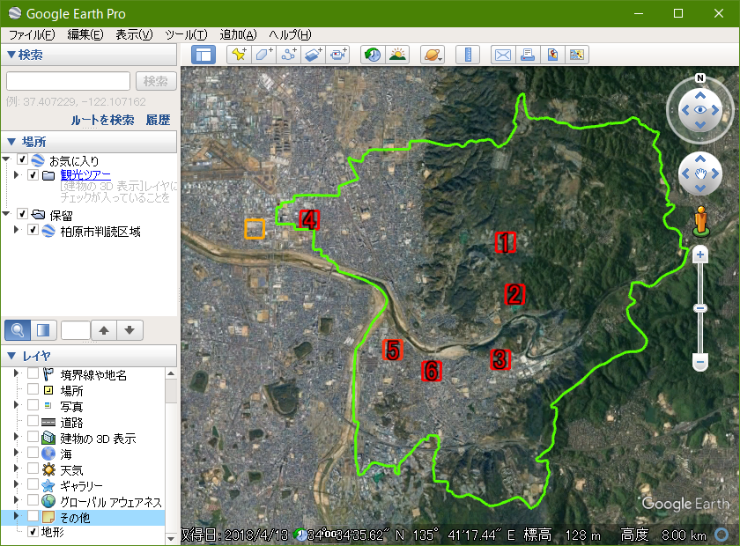

〇拡大・縮小
マウスのスクロールホイールを回転させると，拡大または縮小する．あるいは，画面右にある「+」をクリックすると拡大して，「―」をクリックすると縮小する．

〇移動
マウスの左ボタンでドラッグすると，マウスの動きに合わせて画面も移動する．

〇傾き
shiftキーを押しながら，マウスのスクロールホイールを回転させるか，マウスの左ボタンでドラッグすると，視点の角度が変わり，最初は真上から垂直に見下ろしていたものが，斜めに変化する．

〇地上の映像（ストリートビュー）
画面右中部にある，だいだい色の人形をクリックしたままでいると，道路に青い線が表示されるので，人形を青い線に移動して，クリックを解除して人形を離すと，離したところの地上の映像（ストリートビュー）が表示される．ただし，地上の映像が見られない道路もある．

小専社会第2回Google Earthで見る身近な地域
空中写真判読の事例
〇柏原市に隣接する八尾市にある大型商業施設（下の写真，Google Earth Proでも，だいだい色の四角が表示されている）の特徴を読み取って文章にすると，以下のようになる．
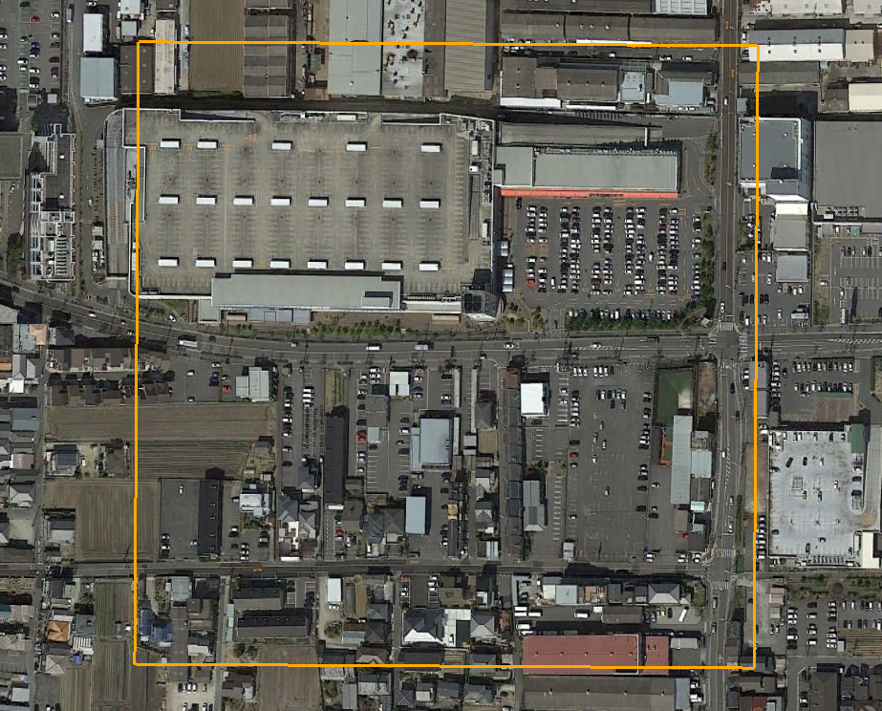

〇大型商業施設の特徴
・だいだい色の四角の北西部に位置する建物は，一辺100 m以上あり，周囲には，この建物よりも大きい建物は見当たらない．
・建物の東側には，長さが数mくらいの長方形のものが多数並んでおり，これらは大きさと形から自動車と考えられる．また，建物の屋上には，自動車と同じくらいの間隔で，白線が引かれているので，屋上駐車場と考えられる．これらを合わせると，300台以上の自動車が駐車できることになり，駐車容量が極めて大きい．
・建物の南側には，東西に，駐車場の東側には南北に，それぞれ，道路が通っており，いずれも歩道を有する二車線の広い道路である．
・以上のように，大型商業施設の特徴は，建物も駐車場も大きいことであり，広い道路に面することで，自動車による多数の来客があるものと考えられる．

